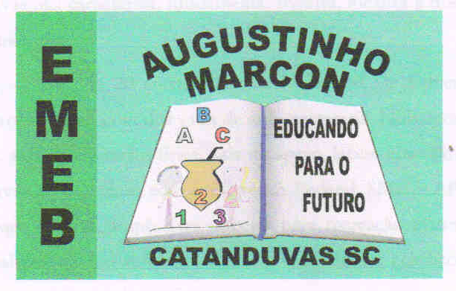
Escola Municipal de Educação Básica Augustinho Marcon
Catanduvas(SC), junho de 2020.
Diretora: Tatiana M. B. Menegat.
Assessora Técnica-Pedagógica: Maristela Apª. B. Baraúna.
Assessora Técnica-Administrativa: Margarete P. Dutra.
Professora: Jaqueline Demartini
4º ano

Atividade de Inglês - 4º Ano – 15/06 a 19/06

Catanduvas, June 16th 2020
4º ano Vespertino
Today is Tuesday

Catanduvas, June 18th 2020

Today is Thursday 4º ano Matutino

- Atividade 1 – Copie as questões e responda de acordo com a sua House:
Vocabulário:
How many = quantos/ quantas.
Are there = tem/ há.
Your = sua.

- How many kitchens are there in your house? _____________________.

- How many bedrooms are there in your house? ___________________.

- How many bathrooms are there in your house? ___________________.

- How many living rooms are there in your house? __________________.

- How many garages are there in your house? ______________________.

Vamos ouvir e cantar uma música sobre as Parts of the house!
Children’s Songs | MY HOUSE: https://www.youtube.com/watch?v=DVZvC9e5oYw

